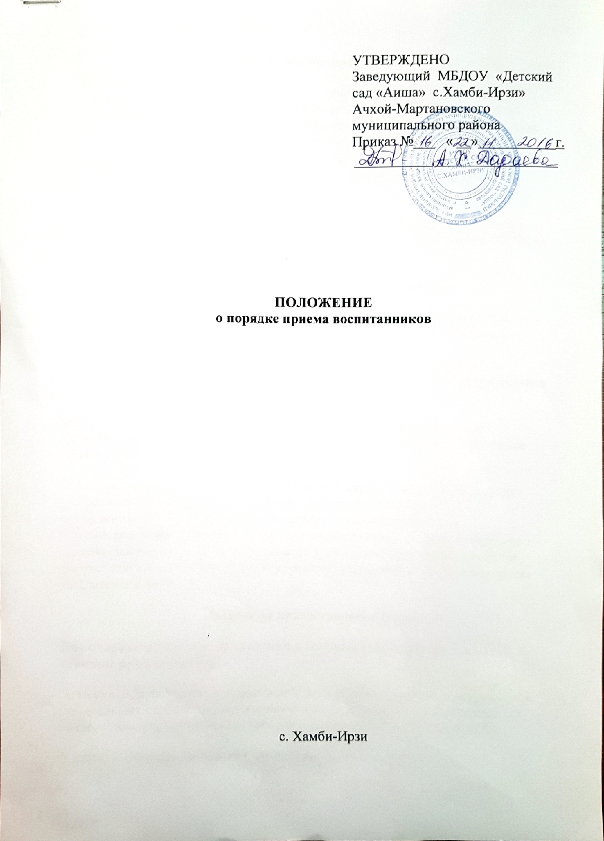

|  |  |  |
| --- | --- | --- |
|  | **1. Общие положения**  **1.1.** Положение о порядке приема воспитанников в МБДОУ «Детский сад «Аиша» с.Хамби-Ирзи» Ачхой-Мартановского муниципального района» (далее Учреждение) разработано в соответствии с Конституцией Российской Федерации,  федеральным законом Российской Федерации от 29.12.2012г. № 273-ФЗ «Об образовании в Российской Федерации», ФЗ «Об основных гарантиях прав ребенка в РФ», Гражданским кодексом РФ, уставом дошкольного учреждения.  **1.2.**Настоящее Положение определяет порядок ведения учета очередников, порядок комплектования дошкольного образовательного учреждения, а также порядок предоставления муниципальной услуги.  **2. Правила приема в дошкольное учреждение**  **2.1.** Ребенок ставится на очередь с момента обращения родителей (законных представителей)  о постановке ребенка на очередь в данное Учреждение.  **2.2.** Данные заносятся на электронный интернет-сервис АИС «ДОУ» (автоматизированная информационная система "Дошкольное образовательное учреждение").  **2.3.** Родителям (законным представителям) в период с января по март необходимо подтверждать потребность в устройстве ребенка в дошкольное учреждение.  **2.4.** Зачисление    детей   в   дошкольное учреждение    ведется   в   порядке   очередности поступления   заявлений   родителей   (законных   представителей)   с   учетом определенных     законодательством     Российской     Федерации     льгот     по внеочередному  и   первоочередному  приему  воспитанников   в  дошкольные учреждения (при предоставлении соответствующих документов). В учреждение принимаются дети в возрасте от 2 месяцев до 7 лет.  **2.6. Льготы на предоставление услуги:**  **Вне очереди на момент зачисления в соответствии с федеральным законом принимаются:**  Дети судей, прокуроров, следователей;Дети военнослужащих и сотрудников федеральных органов исполнительной власти;Дети граждан, подвергшихся воздействию радиации вследствие катастрофы на Чернобыльской АЭС;  **В первую очередь на момент зачисления принимаются:**  Дети ветеранов боевых действий и вооруженных конфликтов; В соответствии с ФЗ «О полиции» от 02.07.2011г. № 3-ФЗ (ред. От 06.12.2011):  1)дети сотрудника полиции;  2)дети сотрудника полиции, погибшего (умершего) вследствие увечья или иного повреждения здоровья, полученных в связи с выполнением служебных обязанностей;  3) дети сотрудника полиции, умершего вследствие заболевания, полученного в период прохождения службы в полиции;  4) дети гражданина Российской Федерации, уволенного со службы в полиции вследствие увечья или иного повреждения здоровья, полученных в связи с выполнением служебных обязанностей и исключивших возможность дальнейшего прохождения службы в полиции;  5) дети гражданина Российской Федерации, умершего в течение одного года после увольнения со службы в полиции вследствие увечья или иного повреждения здоровья, полученных в связи с выполнением служебных обязанностей, либо вследствие заболевания, полученного в период прохождения службы в полиции, исключивших возможность дальнейшего прохождения службы в полиции.  **20 % от количества зачисляемых детей на момент зачисления:**  - Дети - инвалиды;  - Дети студентов очной формы обучения;           - Дети из многодетных семей;           - Дети, оставшиеся без попечения родителей и находящиеся под опекой;            - Дети, имеющие родителей – инвалидов;  - Дети сотрудников муниципальных дошкольных образовательных учреждений.            Преимущественное право по зачислению детей в дошкольное учреждение действует    на момент предварительного комплектования дошкольного учреждения.  **2.7.** Прием детей в дошкольное образовательное учреждение осуществляется ежегодно в период комплектования, в остальное время проводится доукомплектование Учреждения в соответствии с установленными нормами.  **2.8.**Прием детей в Учреждение осуществляется по письменному заявлению родителей (законных представителей), при наличии:  - медицинской карты ребенка, оформленной детской поликлиникой по месту жительства ребенка;  - копии свидетельства о рождении ребенка;  - копии паспорта одного из родителей (законных представителей);  -копии документов, подтверждающих льготы;  - направления (Путевки) с МУ «ОДО Ачхой-Мартановского муниципального района).  **2.9.**При приеме ребенка в дошкольное учреждение заключается договор дошкольного учреждения с родителями (законными представителями) воспитанников в 2-х экземплярах с выдачей одного экземпляра договора родителям (законным представителям).  **2.10.**При приеме ребенка в дошкольное учреждение заведующий ДОУ обязан ознакомить родителей (законных представителей) с уставом дошкольного учреждения, другими документами, регламентирующими организацию образовательного процесса в дошкольном учреждении.  **3. Родительская плата за содержание ребенка в дошкольном учреждении**  **3.1.**Взимание платы с родителей за содержание воспитанников в дошкольном учреждении производится в соответствии с законодательством Российской Федерации. Размер родительской платы составляет не более 20% от общих затрат на содержание ребенка в дошкольном учреждении.  Родителям (законным представителям) выплачивается также компенсация части внесенной ими родительской платы:  - на первого ребенка в размере 20 %;  - на второго ребенка в размере 50%;  - на третьего ребенка и последующих детей в размере 70%.  Плата за содержание ребенка в дошкольном учреждении вносится в срок, установленный договором с родителями.  **4. Основания для отказа в приеме детей в дошкольное учреждение**   В предоставлении муниципальной услуги может быть отказано по следующим основаниям:  - при отсутствии свободных мест в дошкольном учреждении;  - при наличии медицинских противопоказаний к посещению ребенком дошкольного учреждения  **5. Делопроизводство**  **5.1**. В дошкольном  учреждении  ведется «Журнал учета движения детей». Он предназначен для регистрации сведений о детях, посещающих дошкольное учреждение, и родителях (законных представителях), а также для контроля за движением контингента детей в дошкольном учреждении.  **5.2**.Ежегодно по состоянию на 1 сентября заведующий дошкольного учреждения обязан издать приказ о комплектовании возрастных групп. Приказы регистрируются в «Журнале регистрации приказов по движению детей»  5.3. Личные дела детей хранятся в кабинете заведующей 3 года после отчисления ребенка из Учреждения |  |
|  |  |  |